Weniger Lärm, gesünder Wohnen!

Guter Schallschutz erhöht die Lebensqualität und beugt stressbedingten Erkrankungen vor. Aber wie genau hängt beides zusammen? Der Türenhersteller PRÜM hat sich dem Thema Schallschutz gewidmet und sein bestehendes Schallschutzprogramm um viele Komponenten erweitert.

Lärm ist nicht nur unangenehm, mehr noch, er bedeutet Stress und kann sogar krank machen. Mit weitreichenden Folgen: Die Konzentrationsfähigkeit nimmt ab, es kommt zu Ermüdungserscheinungen und geistiger Erschöpfung. Und genau aus diesem Grund ist Schallschutz wichtig. Egal, wie laut es draußen ist: Schallschutz bringt die Ruhe, die der Mensch braucht. Zum Wohlfühlen, Arbeiten und Schlafen – einfach zum Leben.

Geräusche minimieren, Wohlbefinden steigern
Wo herkömmliche Innentüren Lärm nur bedingt verringern können, ermöglichen Schallschutztüren eine erstklassige Abschottung vor störenden Geräuschen und sorgen für Diskretion. Daher bietet PRÜM bereits seit vielen Jahren eine Vielzahl an geprüften Schallschutzelementen an, welche den bauordnungsrechtlichen Anforderungen nach DIN 4109 gerecht werden. Diese Anforderungen sind beispielsweise für Türen in Wohngebäuden und Nichtwohngebäuden ganz unterschiedlich geregelt. Je nach örtlicher Gegebenheit wird zwischen den vier Schallschutzklassen SK1 bis SK4 unterschieden. Um seinen Kunden einen vollumfänglichen Schallschutz bieten zu können, hat PRÜM das Sortiment erweitert: Ab sofort bietet der Türenspezialist zum bestehenden einflügeligen Schallschutzprogramm auch die zweiflügeligen Varianten von der Schallschutzklasse 1 (R_{W} ≥ 32dB) bis Schallschutzklasse 4 (R_{W} ≥ 47dB) an. Je nach Einsatzgebiet können Schallschutzelemente zudem mit weiteren Funktionen und Extras ausgestattet werden.

Individuelle Gestaltung, hohe Nutzerfreundlichkeit
Darüber hinaus wurde auch das Schallschutzprogramm um geschosshohe Ausführungen mit Oberblende oder Oberlicht sowie um Windfangelemente mit oder ohne verglaste Seitenteile erweitert. Neu an Bord ist zudem eine überarbeitete SD 47-Ausführung (SK4), deren Türblattgewicht um bis zu 14 kg/m² reduziert wurde und die somit eine besonders hohe Montage- und Benutzerfreundlichkeit aufweist. Dabei ist das gesamte Schallschutzprogramm wie gewohnt in stumpfer als auch gefälzter Türblatt-Kantenausführung möglich. Die Zargen können ebenfalls ganz individuell gewählt werden – von herkömmlichen Holzumfassungszargen über solide Block- und Blendrahmen bis hin zu Stahlzargen. Schallschutztüren sind als Innentür oder Wohnungseingangstür als verglaste Variante oder als geschlossenes Türblatt im perfekten Designverbund wählbar.

Gesamtheitlicher Schallschutz
Wodurch zeichnen sich die PRÜM Schallschutzelemente im Besonderen aus und wie erhalten sie ihre erstklassige Absorptionsfähigkeit? Da die Schallschutztüren immer als gesamtes Element geprüft werden, spielen alle Komponenten von Türblattaufbau über Zarge bis hin zu Dichtungen und Beschlägen eine tragende Rolle. Ein Schallschutzelement ist so konstruiert, dass die meist mehrschichtige Türblatt-Innenlage den Schalldruckpegel weitestgehend absorbiert und die stabile Rahmenkonstruktion zugleich für ein hohes Stehvermögen der Tür sorgt. Ferner wird der Schallfluss über die Fugenanteile durch den Einsatz spezieller Dichtungen, wie zum Beispiel der automatisch absenkbaren Bodendichtung, minimiert. Dadurch wird eine optimale Schalldämmung durch das gesamte Schallschutzelement erreicht. Ein weiteres maßgebliches Kriterium ist selbstverständlich ein fachgerechter Einbau entsprechend der Montagerichtlinie. So setzen PRÜM-Schallschutztüren am Markt neue Impulse und bieten gleichzeitig Ruhe und Privatsphäre, wenn es erwünscht ist. Weitere Informationen zum Türenhersteller PRÜM und seinem Leistungsspektrum gibt es im Internet unter www.tuer.de.

Fotos: PRÜM
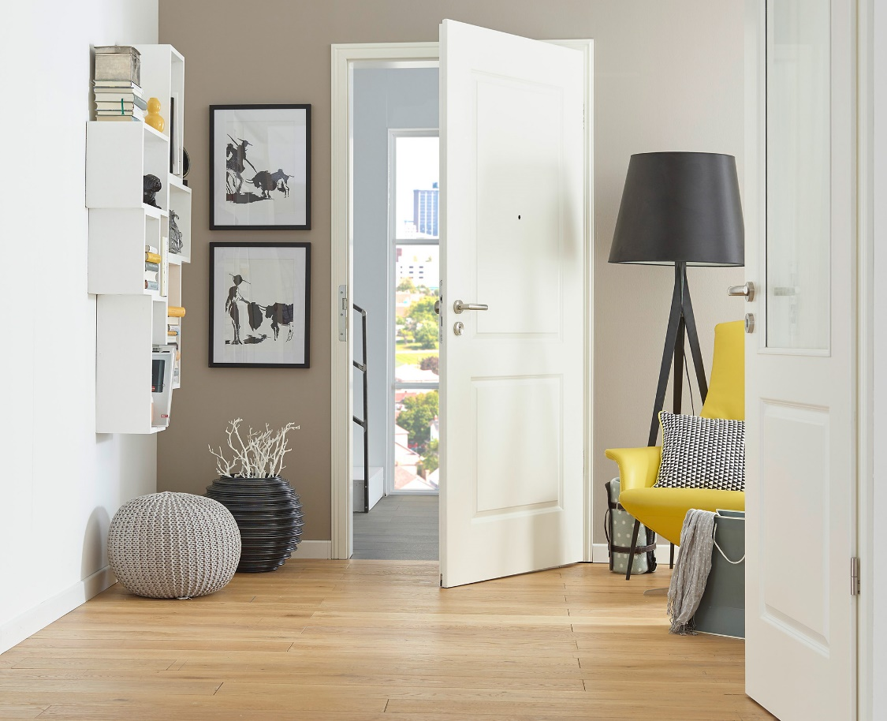
Schallschutztüren von Prüm sind als Innentür oder Wohnungseingangstür als verglaste Variante oder als geschlossenes Türblatt im perfekten Designverbund wählbar.

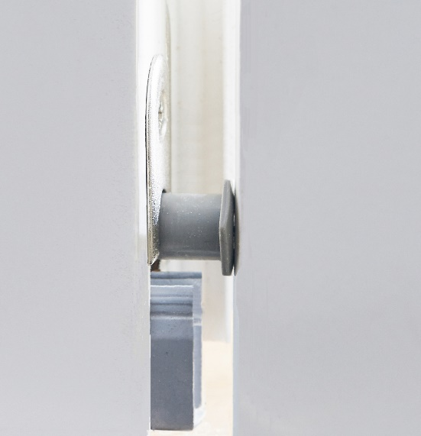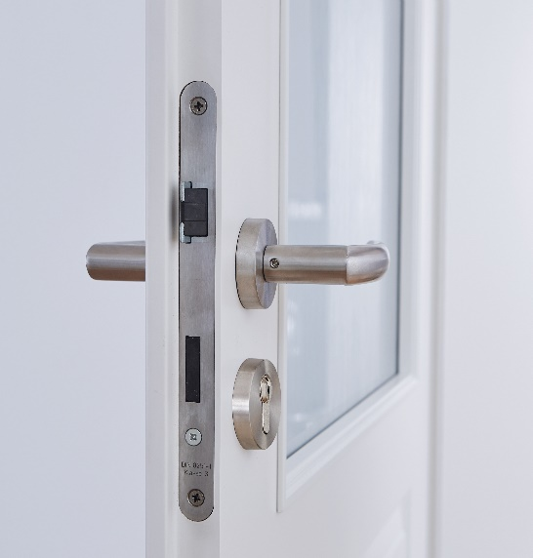
Schallschutztüren werden immer als gesamtes Element geprüft, dabei spielen alle Komponenten von Türblattaufbau über die Zarge bis hin zur automatisch absenkbaren Bodendichtung, Beschläge und PZ-Schloss eine tragende Rolle.

